NADESZŁO
LATO

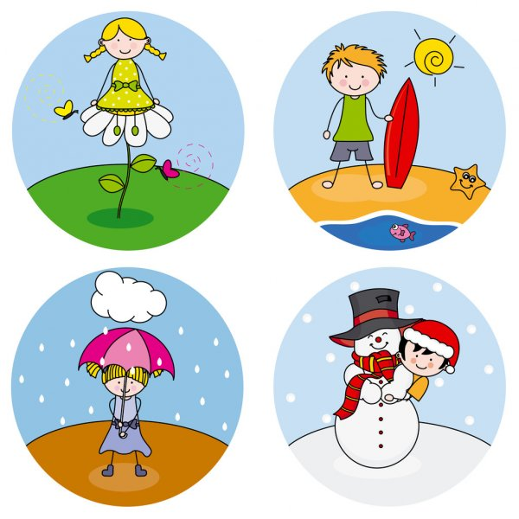
9. VI. 2020r WTOREK BURZA

FILM

Burza. Wszystko zaczyna się od przedszkola

https://www.youtube.com/watch?v=bx1FKDwzUeM

wiersz „BURZA” M. Przewoźniak
Co się dzieje tam u góry?
Wielką wojnę toczą chmury?
Wciąż na siebie napierają
I strzelają, i błyskają?
Co się tam na górze dzieje?
Że się nam na głowy leje?
Od błyskawic niebo trzeszczy,
A nam w butach chlupie deszczyk.
Ciemne niebo dudni, świeci…
Co się dzieje tam na górze?
Wiedzą to na pewno dzieci:
Oglądamy groźną ….(burzę).

Posłuchaj odgłosów

Dźwięki natury: odgłosy burzy, grzmoty piorunów, szum kropel deszczu
https://www.youtube.com/watch?v=WzWvY44e5sc

ZAPAMIĘTAJ !!!!!!

Podczas burzy:

- Należy unikać wysokich obiektów,
- Nie wolno przebywać w wodzie ani na odkrytym terenie, chować się pod drzewami,
- Należy unikać metalowych przedmiotów i nie przebywać w ich pobliżu,
- Nie wolno rozmawiać przez telefon komórkowy.

„Skąd się bierze burza?”

Burza - doświadczenie
https://www.youtube.com/watch?v=eyLKBakvNW4

GIMNASTYKA „ILE RAZY?”

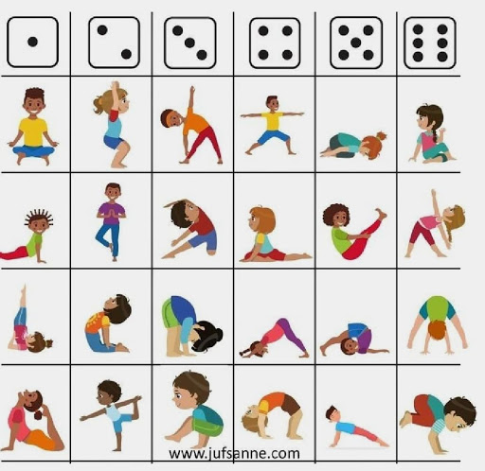

ćwiczenia do wykonania kartach pracy

Karta pracy cz. 4 str.39.a.
- poruszanie się zgodnie z kodem
- rozwijanie sprawności grafomotorycznej
- spostrzegawczości i koordynacji wzrokowo – ruchowej

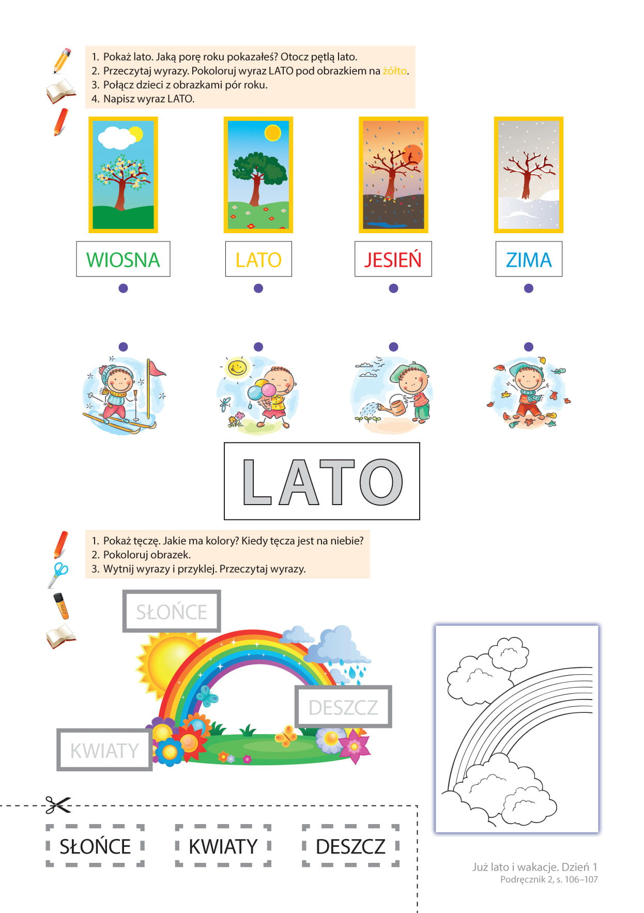

MATEMATYKA DLA CHĘTNYCH
